Samenstellingsverklaring

Aan: [bedrijf opdrachtgever]
Betreft: Samenstellingsverklaring
Geachte heer (of mevrouw) [achternaam opdrachtgever],
Opdracht
Ingevolge uw opdracht hebben wij de (in dit rapport/verslag opgenomen) jaarrekening [naam/nummer van jaarrekening] van [naam opdrachtgever] te [statutaire vestigingsplaats] samengesteld op basis van de door u verstrekte gegevens. De verantwoordelijkheid voor de juistheid en de volledigheid van die gegevens en voor de daarop gebaseerde jaarrekening berust bij u als opdrachtgever. Het is onze verantwoordelijkheid een samenstellingsverklaring inzake de jaarrekening te verstrekken.

Werkzaamheden
Onze werkzaamheden bestonden, overeenkomstig in Nederland algemeen aanvaarde richtlijnen met betrekking tot samenstellingsopdrachten, in hoofdzaak uit het verzamelen, het verwerken, het rubriceren en het samenvatten van financiële gegevens. De aard en de omvang van deze werkzaamheden brengen met zich dat deze niet kunnen resulteren in die zekerheid omtrent de getrouwheid van de jaarrekening welke aan een accountantsverklaring of aan een beoordelingsverklaring kan worden ontleend.

Bevestiging
Op basis van de ons verstrekte gegevens hebben wij de jaarrekening samengesteld in overeenstemming met in Nederland algemeen aanvaarde grondslagen voor financiële verslaggeving en met de wettelijke bepalingen inzake de jaarrekening zoals opgenomen in Titel 9 Boek 2 Burgerlijk Wetboek (BW) 5.

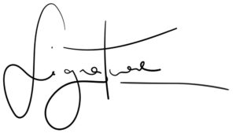
[Plaats, Datum]

[Ondertekening en uw naam] Bron: De Zaak

